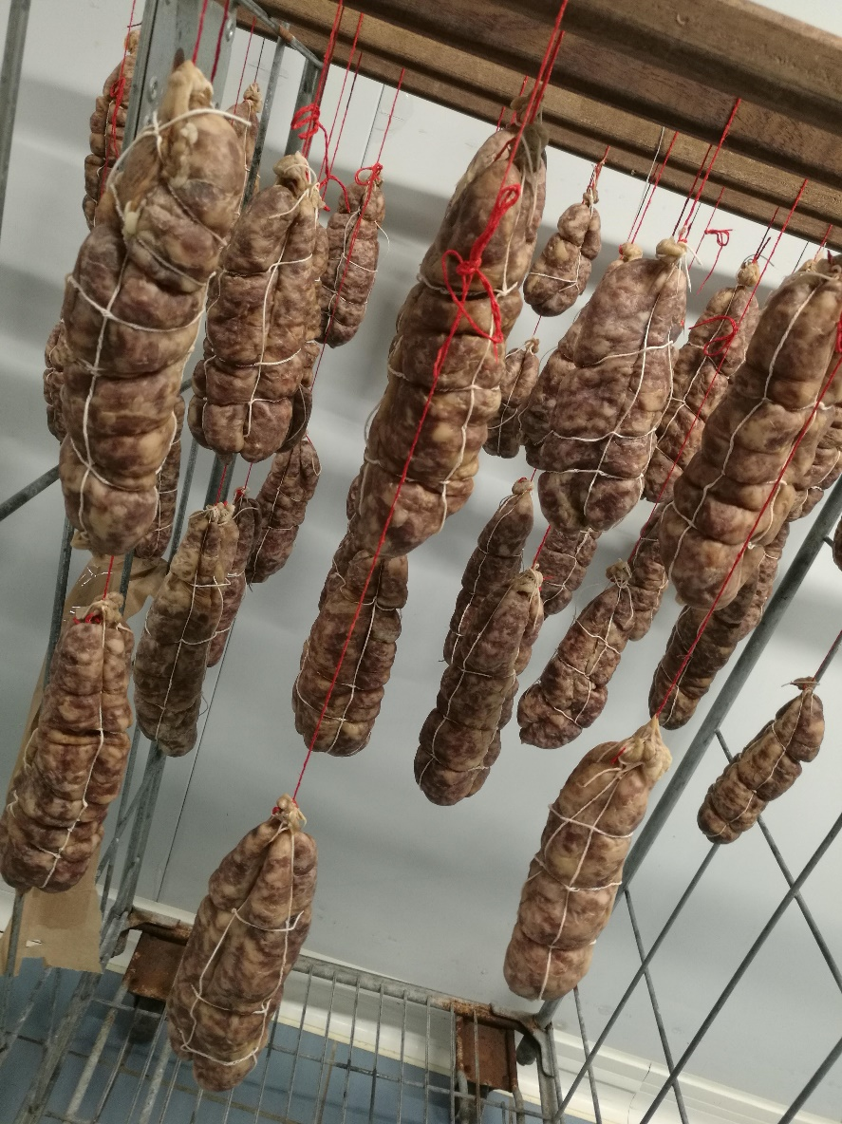

**Nouveau : Les Saucissons !!!**

**Saucissons Secs Pur Porc = 26.00 € /Kg**

**(1 Saucisson = 350 à 400g environ)**



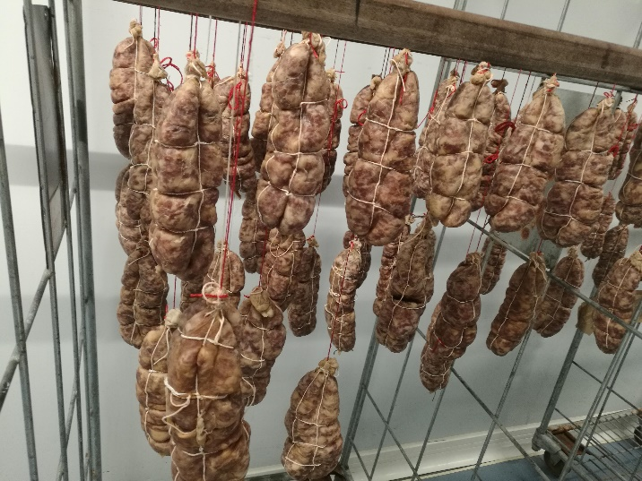



**Saucissons à Cuire Pur Porc = 23.00 € /Kg**

**(1 Saucisson = 350 à 400g environ)**